

后 浇 带 模 板 工 程

第一章 模板施工方案 1
一、工程概况 1
二、支模材料的选择 1
三、模板的制作与安装 2
四、模板拆除 3
第二章、质量要求 4
第三章、技术质量保证措施 4
第四章、安全注意事项 5
第五章、文明施工 7
第六章、梁模板扣件钢管高支撑计算书 8

第一章 模板施工方案

一、工程概况

1.科研楼总建筑面积m²，其中地下室m²。本工程设计建筑结构安全等级为二级，抗震设防烈度为7度，结构体系为框架剪力墙结构，框架、剪力墙抗震等级为三级。设计基准期50年。主体结构混凝土强度等级C30、地下基础混凝土强度C35。

3.本工程结构混凝土除±0.00m以下部分、承台、基础梁采用、C15素混凝土现浇胎模，其余均采用木模板。
4.本工程防止结构变形设计简况：因本工程地下室在5~9轴区域有一层地下室，所以在4~5轴之间设计有一处后浇带，宽度800；根据规范要求后浇带混凝土强度应比同区域强度提高一级，并使用微膨胀砼。
5.编制依据与原则
1).业主提供的建筑结构施工图
2).《混凝土结构工程施工质量验收规范》（GB50204—2002）。
3).按清水混凝土的质量要求进行模板设计，在模板满足强度和刚度要求前提下尽
可能提高表面的光洁度、阴阳角顺直。
4).尽可能采用定型模板减少拼接缝。
5).模板设计中所有的支撑钢管采用Q325A钢材。
6).模板计算使用中国建筑科学研究院建筑工程软件研究所开发的PKPM建筑施工系列软件进行计算。

二、支模材料的选择
后浇带支模材料：
采用多层板1830mm*915m*15mm，方木楞 60mm80mm。
支撑体系：钢管483.0、直角与旋转扣件。

三、模板的制作与安装
1、模板制作
根据本过程结构特点，基础后浇带底模采用C15素混凝土浇筑，基础以上底模采用多层板底排木组成，侧模采用木模板、60mm80mm方木楞做排木，间距不大于200mm。周边采用Φ48mm3.0mm钢管扣件紧固、支撑；为了保证后浇混凝土与两侧混凝土结合密实, 后浇带部位模板采用整块木板制成,与两侧模板接缝位置设在后浇带两侧300mm以外,并组成独立的支撑体系,在两侧模板拆除时不的扰动该部位。

2、模板安装：
安装顺序

组装前要设计要求先弹好线，确定正确位置，确定架体标高。根据模板的支承需要搭设支撑架。
3、安装时横竖方木背楞间隔尺寸要均匀，选用4080方木背楞，排木间距控制在200mm内。施工时严格按照尺寸间距进行施工，方木背楞安装要横平竖直，并且搭接要错开，不准都集中在同一个截面上搭接，模板在安装过程中要及时检查垂直度和模板的平整度，以便及时调整，保证模内截面尺寸符合设计要求。在现场锯裁料时，必须在模壳外面操作，避免锯末掉落在模壳内污染现场，影响施工质量。
4、框架梁、现浇平板支模
1）、在梁底部、现浇平板搭设钢管支撑重架。搭设承重架应注意以下几点：
2）、钢管立杆下必须加木垫板，并支撑于坚实的基础上，木垫板尺寸15015050mm；
3）、梁下立杆间距不得大于1米，水平横杆第一根离地0.2米，中间不得大于1.8米/道，梁板底至最上层水平管间距不得大于0.3米。板下立杆间距不大于1.2m；调节螺栓外露长度不得大于0.2米
4）、先搭设梁部立杆，后搭平板立杆，再搭设纵横水平拉杆，；
5）、支架下部必须设扫地杆和剪刀撑，剪刀撑45º～60º角设置，沿纵深方向每跨长>4m必须设一道，沿横跨向每跨中间设一道剪刀撑，此体系必须保证在后浇带周边拆模时不受扰动；
6）、每紧固点紧固件均需备齐，所有紧固件必须扣紧，不得有松动，梁承重架横杆下须设双扣件。
7）、整个承重架完成后，经复核轴线标高无误，再铺设龙骨排木，按制作好的分块在现场按序组装，先安装梁底模，再安装梁侧模，然后安装楼板模。
8）、框架梁上口固定要牢固，梁底及上口要拉通线。

9）、所有梁、平板模板在支模前必须及时进行清理，刷脱模剂。拼装时，接缝处缝隙用玻璃油灰填实及胶带纸粘合，避免漏浆。
10）、梁模板支模完成后及时进行技术复核，误差控制在以下范围内：轴线位移2mm，标高+2mm 、 -3mm，截面尺寸+2mm 、 -3mm，相邻两板表面高低差2mm，表面平整度2mm，预留洞中心线位移5mm，截面内部尺寸+10mm、-0。
11）、施工缝：后浇带施工缝应尽量使用垂直条形模板支设，便利于拆除清理，同时拼缝必须严密，在钢筋部位应用手工锯正确拉出贯穿口，以便钢筋正确安装。

四、模板的拆除
1.拆模前，作业班组必须申请拆模令；经技术科批准后方可拆除。
2.拆模条件：
钢筋混凝土结构强度条件，通过制作同条件试块来确定、容许拆模值见下表：
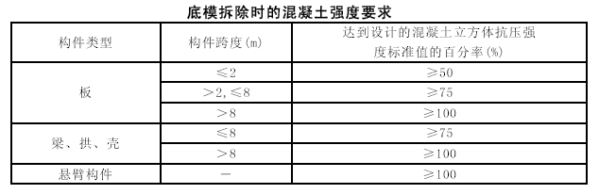
3、拆模注意事项
（1）、侧模拆除：在混凝土强度能保证其表面不因拆除模而受损后，方可拆除。
（2）、底模拆除，必须执行《混凝土结构工程施工质量验收规范》（GB50204—2002）的规定。
（3）、拆模应遵循先支后拆，后支先拆，先拆不承重的和后拆承重部分的模板。
（4）、模板工程作业组织，应遵循支模与拆模统一由一个作业班组操作的原则，这样做有利于保障支拆模的安全，方便。谁支谁拆，操作人员熟知安装程序，从何处开拆、从易到繁均一目了然，对于拆模速度，安全、及成品保护都有利。
4.模板拆除工艺
（1）、填写拆模申请单→拆除辅助加固部分→拆除拉杆、支撑部分→拆除梁板连接件、扣件及侧模板→分段拆除楼板模板、木楞及支柱→拆除梁底模板及支撑系统。

（2）、拆模施工要点
拆除模板支架部分水平拉杆和剪刀撑，以便作业，然后拆梁与楼板的连接角模及梁侧模板，以断开相连支撑相互依赖，以防引起不必要的连片倒塌。下调支柱顶托螺杆，用钢钎轻锹模板，或木锤轻击，拆下第一块，然后逐块逐段拆除。每块板拆下时，用人力托住传于地面，然后搬运出现场。

第二章 质量要求
梁、板模板应严格控制轴线、平面位置、标高、断面尺、垂直度和平整度，模板接缝宽度，模板高度，脱模剂涂刷等的准确性，严格控制预拼模板精度。模板拼装精度要求如下：
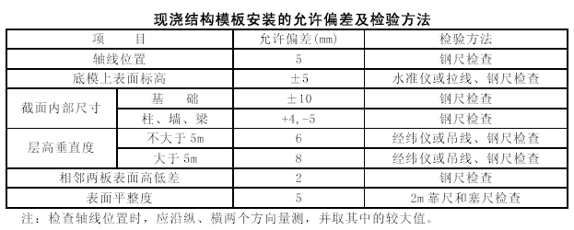

第三章 技术质量保证措施

1.所有梁、板均翻样给出模板排列图和排架支撑图，经项目工程师审核后交班组施工，特殊部位应整加细部构造大样图。
2.模板施工时必须严格按施工工艺流程操作。
3.当梁宽度≥4米时，梁底模起拱跨度1~3‰。
4.模板使用前，对变形，翘曲超出规范的应立即退出现场，不予使用，模板拆除下来，应将混凝土残渣、垃圾清理干净，重新刷隔离剂。已经破损或者不符合模板设计图的零配件以及面板不得投入使用。

5.所使用的钢管为Ф483.0，对锈蚀、 腐蚀、压扁、裂缝等材料杜绝进场。
6.严格落实班组自检，互检，交接检查及项目部质检“四检制度”，确保模板安置质量。
7.混凝土浇筑过程中应派专业人员2-3人看模，严格控制模板的位移和稳定性，一旦产生移位应及时调整，加固支撑。
8.模板的脱模剂使用水性脱模剂时，应防备污染钢筋。刷脱模剂应模板安置前预刷，待干后才能安装。
9.模板安装前必须检查所有预埋件的位置是否准确，预留孔洞是否准确，水、电暖等各工种需要安装的部件是否到位。并必须经过业主代表监理工程师检查验收方可封模。
10.楼面模板安装后必须与钢筋工密切配合，保证钢筋操作人员能正常操作。
11.严格按照技术科要求的技术交底进行操作，杜绝违章操作。
12.模板安装完毕后必须先自检后互检并经质量员验收和得到业主的认可确认后方可进入下道工序施工。
13.在每次拆模之后，要清理模板，及时将模板上黏附的混凝土用铲刀铲除干净，严禁用锤、榔头敲打，以免损坏模板。
14.拆模后经清理过的模板，应按规格整齐堆放。重叠堆放时要在层间加放垫木条，模板与垫木要齐平。最底层模板离地高度应保证在100mm以上，防潮放污染。
15.模板成品保护
（1）、模板配置完后，必须按规定要求放置，要有防雨，防晒措施。
（2）、工作面已安装完毕的柱模板，不准在施工和吊运其他材料时碰撞。以防止模板产生变形和结构偏差。
（3）、拆除模板时，拆模工具应避免与新砼面产生破坏性的磨檫与撞击。

第四章 安全注意事项
1.进入现场的施工作业人员必须接受三级安全教育，经考试合格办理上岗安全资格证，方可以参加施工操作。
2.所有作业人员必须参加施工现场周一安全活动和施工现场统一政治的安全教育活动。

3.作业人员必须严格执行遵守劳动保护规定，正确佩带和使用个人防护用品。
4. 作业人员必须严格执行安全技术交底和班前讲话要求。
5.交叉作业时，要有可靠的防护措施，不得伤害他人，也避免被他人伤害。
6、任何作业人员不得擅自拆动施工现场的脚手架、防护设施、安全标志和警告牌，如必须拆动时须经施工负责人允许后方可。
7、拆除楼板顶时应一边支撑一边拆模板，禁止一次性拆完支撑。
8、登时作业时，各种配件应放在工具箱或工具袋中，严禁放在模板或脚手架上，各种工具应系在操作人员身上或放在工具袋中，不得掉落。
9、装拆模板时，上下要有人接应，随拆随运转，并应把活动的部件固定牢靠，严禁堆放在脚手板上和抛掷。
10、装拆施工时，除操作人员外，下面不得站人。高处作业时，操作人员要带安全带。
11、圆盘锯必须有护罩，分料尺柄有靠山，操作前应检查锯片是否上紧，锯盘有无裂口。
12、操作者应站在锯片一侧，手背不得跨越锯片。
13、木料应出锯片15CM以上，才能用手接,接时不得用手硬拉。
14、小于20CM的短料不得徒手上锯，应使用推棍。
15、超过锯片半径的木料，禁止上锯，截料应设截具。
16、手持电动锯时应按料厚度调整锯切深度，禁止架在腿上锯切。
17、按锯片数划分锯切与截料的功能，不得混用。
18、锯片护罩必须完好，一批锯片连续断三个以上的其余不得使用。
19、平刨必须设置刨口保护装置或采用机械自动送料。
20、多用木要机械使用时只准使用其中一种功能，并将其他功能的传动皮带拆除。
21、现场严格吸烟。

第五章 文明施工
1、建立现场文明施工管理体系，责任区划分明确，现任落实到人，管理必须到位。

2、对施工现场区域按包干现任区的划分严格履行职责，定期进行检查。
3、现场所有材料、机具设施必须按平面图进行码放和设置。
4、各类材料、机具必须分码放整齐，并符合安全技术规范。
5、保持施工现场的道路畅通，排水设施良好，保护设施无冒、滴、漏现象。
6、保持场容整洁，做到活完料净，垃圾必须集中定点堆放,并加覆盖，做到每日清运。
7、工地的所有人员都须佩戴标明其姓名、职务（工种）的胸卡。
8、保护成品及设施，不得乱涂乱画，严禁随地大小便，做到文明施工。
9、现场各类设施必须齐全、有效，严禁挪用和损坏。
10、现场门前设专人三包，控制作息时间，减少扰民事情发生。
11、作业人员不得随意抛撒施工垃圾、随意乱排污水，人为造成环境的污染。
12、防止施工噪音污染：
（1）、严格按照夜间、白天施工噪音控制标准控制作业。
（2）、合理安排作业时间，尽量避免夜间施工。
（3）、严格控制强噪声作业，对电锯等强噪声设备，以隔音棚封闭、遮挡，实现降噪。
（4）、作业人员除必须执行作业时间限制以外，在作业过程中应自觉减少和消除噪音。
（5）、作业人员要文明施工，个人行为要适应企业形象管理要求。

第六章、梁模板扣件钢管高支撑架计算书

计算依据1《建筑施工扣件式钢管脚手架安全技术规范》（JGJ130-2001）。

计算依据2《施工技术》2002.3.《扣件式钢管模板高支撑架设计和使用安全》(杜荣军)。
计算参数:
模板支架搭设高度为4.2m，
梁截面 BD=300mm600mm，立杆的纵距(跨度方向) l=1.20m，立杆的步距 h=1.50m，
梁底增加0道承重立杆。
面板厚度18mm，剪切强度1.4N/mm2，抗弯强度15.0N/mm2，弹性模量6000.0N/mm4。
木方4575mm，剪切强度1.3N/mm2，抗弯强度13.0N/mm2，弹性模量9500.0N/mm4。
梁两侧立杆间距 1.20m。
梁底按照均匀布置承重杆2根计算。
模板自重0.50kN/m2，混凝土钢筋自重25.00kN/m3，施工活荷载5.00kN/m2。
梁两侧的楼板厚度0.11m，梁两侧的楼板计算长度0.45m。
扣件计算折减系数取1.00。

图1 梁模板支撑架立面简图
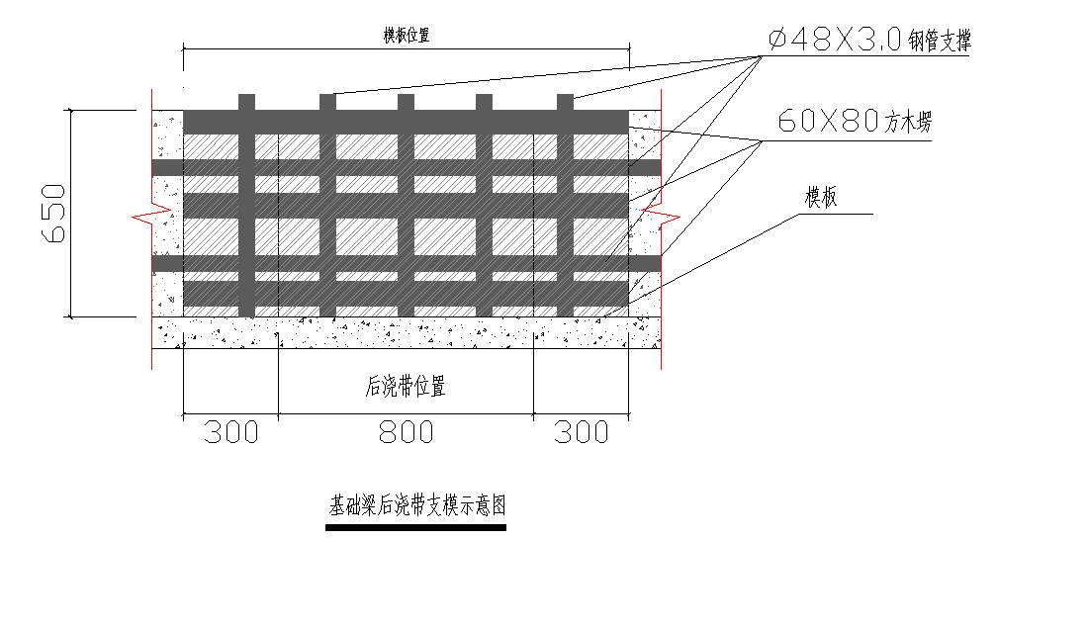

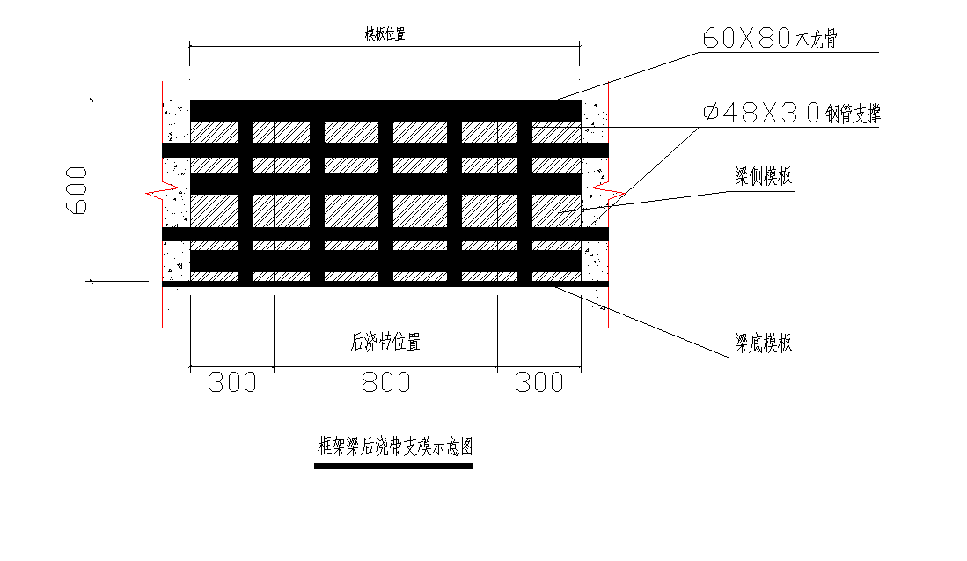

计算中考虑梁两侧部分楼板混凝土荷载以集中力方式向下传递。
集中力大小为 F = 1.2025.0000.1100.4500.400=0.594kN。

采用的钢管类型为483.0。
一、模板面板计算

面板为受弯结构,需要验算其抗弯强度和刚度。模板面板的按照多跨连续梁计算。

作用荷载包括梁与模板自重荷载，施工活荷载等。

1.荷载的计算：

(1)钢筋混凝土梁自重(kN/m)：
q1 = 25.0000.6000.400=6.000kN/m

(2)模板的自重线荷载(kN/m)：
q2 = 0.5000.400(20.600+0.300)/0.300=1.000kN/m

(3)活荷载为施工荷载标准值与振捣混凝土时产生的荷载(kN)：

经计算得到，活荷载标准值 P1 = (1.000+4.000)0.3000.400=0.600kN

均布荷载 q = 1.206.000+1.201.000=8.400kN/m
集中荷载 P = 1.400.600=0.840kN

面板的截面惯性矩I和截面抵抗矩W分别为:
本算例中，截面惯性矩I和截面抵抗矩W分别为:
W = 40.001.801.80/6 = 21.60cm3；
I = 40.001.801.801.80/12 = 19.44cm4；
计算简图
弯矩图(kN.m)
剪力图(kN)
变形的计算按照规范要求采用静荷载标准值，受力图与计算结果如下：

变形计算受力图

变形图(mm)
经过计算得到从左到右各支座力分别为
N1=0.273kN
N2=1.407kN
N3=1.407kN
N4=0.273kN

最大弯矩 M = 0.016kN.m
最大变形 V = 0.004mm
(1)抗弯强度计算
经计算得到面板抗弯强度计算值 f = 0.01610001000/21600=0.741N/mm2
面板的抗弯强度设计值 [f]，取15.00N/mm2；
面板的抗弯强度验算 f < [f],满足要求!

(2)抗剪计算 [可以不计算]
截面抗剪强度计算值 T=3840.0/(2400.00018.000)=0.175N/mm2
截面抗剪强度设计值 [T]=1.40N/mm2
抗剪强度验算 T < [T]，满足要求!

(3)挠度计算
面板最大挠度计算值 v = 0.004mm
面板的最大挠度小于100.0/250,满足要求!

二、梁底支撑木方的计算
（一）梁底木方计算

按照三跨连续梁计算，最大弯矩考虑为静荷载与活荷载的计算值最不利分配的弯矩和，计算公式如下:
均布荷载 q = 1.407/0.400=3.518kN/m

最大弯矩 M = 0.1ql2=0.13.520.400.40=0.056kN.m
最大剪力 Q=0.60.4003.518=0.844kN
最大支座力 N=1.10.4003.518=1.548kN

木方的截面力学参数为
本算例中，截面惯性矩I和截面抵抗矩W分别为:
W = 4.507.507.50/6 = 42.19cm3；
I = 4.507.507.507.50/12 = 158.20cm4；

(1)木方抗弯强度计算
抗弯计算强度 f=0.056106/42187.5=1.33N/mm2
木方的抗弯计算强度小于13.0N/mm2,满足要求!

(2)木方抗剪计算 [可以不计算]
最大剪力的计算公式如下:
Q = 0.6ql
截面抗剪强度必须满足:
T = 3Q/2bh < [T]
截面抗剪强度计算值 T=3844/(24575)=0.375N/mm2
截面抗剪强度设计值 [T]=1.30N/mm2
木方的抗剪强度计算满足要求!

(3)木方挠度计算
均布荷载通过上面变形受力图计算的最大支座力除以跨度得到1.925kN/m
最大变形 v =0.6771.925400.04/(1009500.001582031.3)=0.022mm
木方的最大挠度小于400.0/250,满足要求!

三、梁底支撑钢管计算
(一) 梁底支撑横向钢管计算
横向支撑钢管按照集中荷载作用下的连续梁计算。
集中荷载P取木方支撑传递力。

支撑钢管计算简图

支撑钢管弯矩图(kN.m)
支撑钢管剪力图(kN)
变形的计算按照规范要求采用静荷载标准值，受力图与计算结果如下：
支撑钢管变形计算受力图
支撑钢管变形图(mm)
经过连续梁的计算得到
最大弯矩 Mmax=1.131kN.m
最大变形 vmax=4.626mm
最大支座力 Qmax=2.274kN
抗弯计算强度 f=1.131106/4491.0=251.91N/mm2
支撑钢管的抗弯计算强度大于205.0N/mm2,不满足要求!
支撑钢管的最大挠度小于1200.0/150与10mm,满足要求!

(二) 梁底支撑纵向钢管计算
纵向支撑钢管按照集中荷载作用下的连续梁计算。
集中荷载P取横向支撑钢管传递力。
支撑钢管计算简图
支撑钢管弯矩图(kN.m)

支撑钢管剪力图(kN)
变形的计算按照规范要求采用静荷载标准值，受力图与计算结果如下：
支撑钢管变形计算受力图
支撑钢管变形图(mm)
经过连续梁的计算得到
最大弯矩 Mmax=0.728kN.m
最大变形 vmax=2.301mm
最大支座力 Qmax=7.428kN
抗弯计算强度 f=0.728106/4491.0=162.03N/mm2

支撑钢管的抗弯计算强度小于205.0N/mm2,满足要求!
支撑钢管的最大挠度小于1200.0/150与10mm,满足要求!

四、扣件抗滑移的计算

纵向或横向水平杆与立杆连接时，扣件的抗滑承载力按照下式计算:

R ≤ Rc

其中 Rc —— 扣件抗滑承载力设计值,取8.00kN；
R —— 纵向或横向水平杆传给立杆的竖向作用力设计值；
计算中R取最大支座反力，R=7.43kN
单扣件抗滑承载力的设计计算满足要求!
R≤8.0 kN时，可采用单扣件； 8.0kN<R 12.0 kN时，应采用双扣件；R>12.0kN时，应采用可调托座。

五、立杆的稳定性计算

立杆的稳定性计算公式

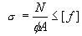

其中 N —— 立杆的轴心压力设计值，它包括：
横杆的最大支座反力 N1=7.43kN (已经包括组合系数)
脚手架钢管的自重 N2 = 1.200.1114.200=0.558kN
N = 7.428+0.558=7.986kN
—— 轴心受压立杆的稳定系数,由长细比 l0/i 查表得到；
i —— 计算立杆的截面回转半径 (cm)；i = 1.60
A —— 立杆净截面面积 (cm2)； A = 4.24
W —— 立杆净截面抵抗矩(cm3)；W = 4.49
—— 钢管立杆抗压强度计算值 (N/mm2)；
[f] —— 钢管立杆抗压强度设计值，[f] = 205.00N/mm2；

l0 —— 计算长度 (m)；
如果完全参照《扣件式规范》不考虑高支撑架，由公式(1)或(2)计算
l0 = k1uh (1)
l0 = (h+2a) (2)
k1 —— 计算长度附加系数，按照表1取值为1.167；
u —— 计算长度系数，参照《扣件式规范》表5.3.3；u = 1.750
a —— 立杆上端伸出顶层横杆中心线至模板支撑点的长度；a = 0.30m；

公式(1)的计算结果：l0=1.1671.7501.50=3.063m
=3063/16.0=192.061 =0.195
=7986/(0.195424)=96.503N/mm2，立杆的稳定性计算 < [f],满足要求!
公式(2)的计算结果：l0=1.500+20.300=2.100m =2100/16.0=131.661 =0.391
=7986/(0.391424)=48.156N/mm2，立杆的稳定性计算 < [f],满足要求!

如果考虑到高支撑架的安全因素，适宜由公式(3)计算
l0 = k1k2(h+2a) (3)
k2 —— 计算长度附加系数，按照表2取值为1.007；
公式(3)的计算结果：l0=1.1671.007(1.500+20.300)=2.468m =2468/16.0=154.724 =0.294
=7986/(0.294424)=64.032N/mm2，立杆的稳定性计算 < [f],满足要求!
模板承重架应尽量利用剪力墙或柱作为连接连墙件，否则存在安全隐患。

表1 模板支架计算长度附加系数 k1
————————————————————————————————————
步距 h(m) h≤0.9 0.9<h≤1.2 1.2<h≤1.5 1.5<h≤2.1
k1 1.243 1.185 1.167 1.163
————————————————————————————————————

表2 模板支架计算长度附加系数 k2
————————————————————————————————————
H(m) 4 6 8 10 12 14 16 18 20 25 30 35 40
h+2a或u1h(m)

1.35 1.0 1.014 1.026 1.039 1.042 1.054 1.061 1.081 1.092 1.113 1.137 1.155 1.173
1.44 1.0 1.012 1.022 1.031 1.039 1.047 1.056 1.064 1.072 1.092 1.111 1.129 1.149
1.53 1.0 1.007 1.015 1.024 1.031 1.039 1.047 1.055 1.062 1.079 1.097 1.114 1.132
1.62 1.0 1.007 1.014 1.021 1.029 1.036 1.043 1.051 1.056 1.074 1.090 1.106 1.123
1.80 1.0 1.007 1.014 1.020 1.026 1.033 1.040 1.046 1.052 1.067 1.081 1.096 1.111
1.92 1.0 1.007 1.012 1.018 1.024 1.030 1.035 1.042 1.048 1.062 1.076 1.090 1.104
2.04 1.0 1.007 1.012 1.018 1.022 1.029 1.035 1.039 1.044 1.060 1.073 1.087 1.101
2.25 1.0 1.007 1.010 1.016 1.020 1.027 1.032 1.037 1.042 1.057 1.070 1.081 1.094
2.70 1.0 1.007 1.010 1.016 1.020 1.027 1.032 1.037 1.042 1.053 1.066 1.078 1.091
————————————————————————————————————

以上表参照 杜荣军：《扣件式钢管模板高支撑架设计和使用安全》

